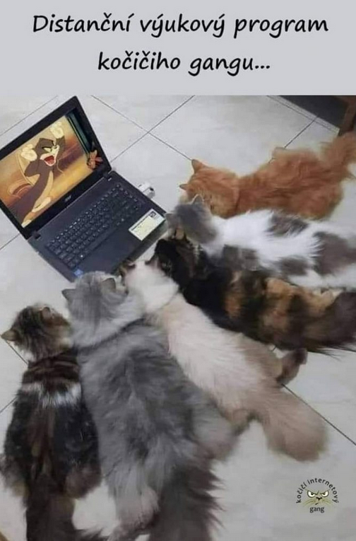
Páťáci - Kočičáci,
Matějové, Lukášové, Lucky, Davide, Ondro, Tome, Jituško, Verunko, Andulko, Štěpáne a Andrejko!
Hola, hola…distanční učení volá….
Ano, i tento týden bude učení ve formě online.
Nesmutněte, škoda si kazit den, týden.
My to spolu zvládneme….

Jsem tu pro vás/VÁS - vaše paní učitelka Martina

Speciál úkol naší třídy na tento týden

INFORMACE PRO TÝDEN 8.–12.2. 2021 – DISTANČNÍ VÝUKA
- Děti JSOU rozděleni do dvou skupin (viz. níže) POZOR - změna Tomík a Verunka!!
- Předávky učiva a podkladů pro učení – pondělí (9,20 hod. škola) zpět v pátek 5.2. (u školy v 12,30 hod.)
Předávky budou pouze u školy! Lucka H. – dle domluvy
Samostatná práce – dodělání rozdělaného cvičení z online výuky (pokud nestihneme = v PS označeno červeným puntíkem)
- SLOH –(středa)
- DÚ v úterý (M) a ve čtvrtek (ČJ)
- Zápis z OP – České dějiny -po,út(děti zvládnou samostatně)
- + jeden testík ZCELA SAMOSTATNĚ !!!
Skupina A: Lukáš D., Lukáš K., David, Štěpán, Matěj Ř., Lucka M., Matěj B., Tomáš B.
Skupina B: Ondra, Jitka, Andulka, Lucka H., Matěj K., Verunka, Andrejka
ROZVRH HODIN NA 8.2. – 12.2. 20221 |  |  |  |  | Anglický jazyk | Anglický jazyk
Pondělí | 9, 15 hod.-DH,LM,MŘ  9,20 hod.-MB,OK,LK  9,25 hod.-MK,AK,VJ  9,35 hod.-AK,LH,JK  9,40 hod.-LD,ŠP,TB |  | 10,00-11,00  Skupina A | 11,05-12,00  Skupina B
Úterý | 8,00-9,00  Skupina A | 9,05-10,05  Skupina B | 10,10-11,10  Skupina A | 11,15-12,15  Skupina B | 13,00-13,30  A | 13,45-14,15  B
Středa | 8,00-8,50  Skupina B | 8,55-9,45  Skupina A | 9,50-10,40  Skupina B | 10,45-11,35  Skupina A
Čtvrtek | 8,00-9,00  Skupina A | 9,05-10,05  Skupina B | 10,10-11,10  Skupina A | 11,15-12,15  Skupina B | 13,00-13,30  B | 13,45-14,15  A
Pátek | 8,00-8,50  Skupina B | 8,55-9,45  Skupina A | 9,50-10,40  Skupina B | 10,45-11,35  Skupina A

ROZVRH HODIN NA 1.2. – 5.2. 2021
Pondělí | 9,20 hod. – předávka materiálů u školy |  | ČJ A | ČJ B
Úterý | M A | M B | ČJ/OP A | ČJ/OP B | AJ A | AJ B
Středa | ČJ B | ČJ A | M/OP B | M/OP A
Čtvrtek | ČJ A | ČJ B | Geom A | Geom B | AJ B | AJ A
Pátek | M B | M A | ČJ B | ČJ A

REEDUKAČNÍ PÉČE Ondra Kašpar a Jitka Krejsová – s p. asistentkou Michaelou ve škole (konzultace)
Úterý | 10,20-11,15 Ondra
Středa | 10,55 - 11,45 Jitka
Čtvrtek | Ondra10,20-11,15
Pátek | 10,55 - 11,45 Jitka
Příprava na PZ 2021 Lucka Málková
Pondělí 1.2. | 12,30-13,15 škola
Úterý 19.1. | 12,30-13,00 skype
Středa 20.1. | 12,50 -13,50 škola (dle domluvy)
Čtvrtek 21.1. | 12,30-13,30 skype

TÝDEN 8.2. – 12.2.2021
PONDĚLÍ 8.2.2021
Český jazyk | Téma: PŘÍDAVNÁ JMÉNA – přivlastňovací  Zápis do sešitu  Sešit ČJ Š – str. 79, cv. 1, str.80, cv.4 | Učebnice str. 79/78  Dobrovolný úkol – do 19,00 hod.  https://www.umimecesky.cz/cviceni-urcovani-pridavnych-jmen (střílečka)  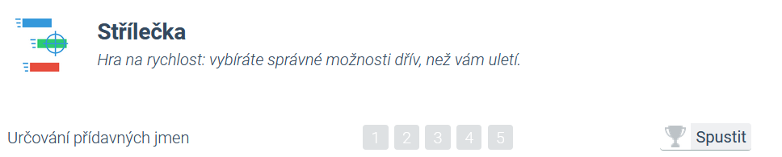
OP | Téma: 1. SVĚTOVÁ VÁLKA  (Začátek 20. století) | Proveďte si zápis do sešitu – SAMOSTATNĚ! Učebnice str.36-37
ÚTERÝ 9.2.2021
Matematika | Téma: OBOR VELKÝCH ČÍSEL DO MILIARDY  Pracovní sešit str. 2 – 4 (postupně)  Hry s čísly, slovní úlohy  DÚ - Pracovní s. – str. 4, cv. 1,2,3 | Učebnice M 2. - str. 2,3,4
Český jazyk | Téma: PŘÍDAVNÁ JMÉNA – Přivlastňovací  Pracovní s. str. 6, cv. 1,2 | Přehled str. 81-83
OP | 15. minut -Výklad + kontrola zápisu  (1. SVĚTOVÁ VÁLKA)  Téma: Cesta k samostatnosti 1 | POVINNÝ TEST!!!!!  https://wordwall.net/play/9943/577/212  Proveďte si zápis do sešitu – SAMOSTATNĚ! Učebnice str. 37-38
STŘEDA 10.2.2021
Český jazyk | Téma: PŘÁDAVNÁ JMÉNA – Opakování  - Pracovní s. str. 6, cv. 1 a 2 (dole),7 cv.3  DÚ – Čtení = Čtenářský list | Přehled str. 81
Matematika | Téma: OBOR VELKÝCH ČÍSEL DO MILIARDY  Pracovní sešit str. 2 – 4 (postupně)  Hry s čísly, slovní úlohy | Učebnice M 2. - str. 2,3,4
OP | 15. minut -Výklad + kontrola zápisu  (CESTA K SAMOSTATNOSTI)
ČTVRTEK 11.2.2021
Český jazyk | Téma: PŘÁDAVNÁ JMÉNA  Opakování  Diktát!!!!! + Učebnice – str. 81  DÚ - Pracovní s. – str. 7, cv. 4 | Učebnice str. 77-81
Geometrie | TROJÚHELNÍKY – vlastnosti a rýsování  Pracovní sešit str. 25 | Učebnice str. 32-35  Dobrovolný úkol do 19, hodin  https://wordwall.net/play/5988/765/516
OP | Téma: Cesta k samostatnosti 2. | Proveďte si zápis do sešitu – SAMOSTATNĚ!  POVINNÝ TEST!!!!!!!  https://wordwall.net/play/9299/163/42

PÁTEK 12.2. 2021
Český jazyk | Téma: Opakujeme probrané učivo  -práce s učebnicí  Str. 82 (cv. 2,3,5,6), 83 | Učebnice str. 82-83
Matematika | Téma: OBOR VELKÝCH ČÍSEL DO MILIARDY  Pracovní sešit str. 2 – 4 (postupně)  Hry s čísly, slovní úlohy | Učebnice M 2. - str. 2,3,4

Povinné otestování
https://wordwall.net/play/9299/163/427

Vysvětlivky
FIALOVÁ – práce na doma, samostatná PON
ČERVENÁ – dobrovolná práce, můžete a nemusíte si cvičení udělat – jsou online a slušné výsledky eventuelně ohodnotím do ŽK malou 1.

ODEVZDÁVÁTE Í:
- ČJ – Pracovní sešit, sešit ČJ ŠKOLNÍ + SLOH (List ROZHOVOR)
- M - Pracovní sešit, sešit M ŠKOLNÍ
- Geometrie - Pracovní sešit
- Sešit Toulky Českou minulostí (OP) s pečlivě provedeným zápisem + TEST!!!!!
- ŽK
- PL AJ + PS
Přeji mnoho zdaru….Vaše paní učitelka Martina

Aj 5 1.2. -5.2.
Skype:
Lucka M., Lukáš K, LukášD. ,Matěj B., David, Matěj Ř. Štěpán, Veronika | Úterý 2.2. od 13:00 do 13:30
Matěj K., Tomáš, Andrejka, Jitka, Ani, Ondra, Lucka H. | Úterý 2.2. od 13: 40 do 14:10

Lucka M., Lukáš K, LukášD. ,Matěj B., David, Matěj Ř. Štěpán, Veronika | čtvrtek 4.2. od 13:00 do 13:30
Matěj K., Tomáš, Andrejka, Jitka, Ani, Ondra, Lucka H. | čtvrtek 4.2. od 13:40 do 14:10

Úkoly:
7. lekce Space school
Učebnice str. 34, 35
Písemně do sešitu Aj – str. 34 dolní cvičení – napište, co mají za předměty a v kolik hodin
Naučit se čas – celá hodina + půl hodiny
Půl hodiny se vyjádří anglicky jako půl hodiny po té , co byla na rozdíl od češtiny , kdy se půl vyjádří k té hodině, co bude.
Například : půl desáté se řekne it´s half past nine ( půl po deváté – doslovně)
půl třetí = half past two atd…..
Naučte se také vyučovací předměty
PS – str. 34, 35
Doplňte slovíčka lekce 7 do přiloženého listu
Další dobrovolné cvičení na procvičení je v dalším listu – Space school
Časopis:
Udělejte si test na str. 19 – 26
Poslechy ze stran 19 – 22 najdete takto:
Poslechy: https://www.bridge-online.cz/casopis-play/play-january-february-2021/
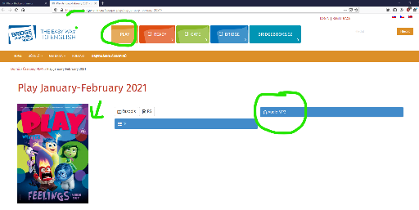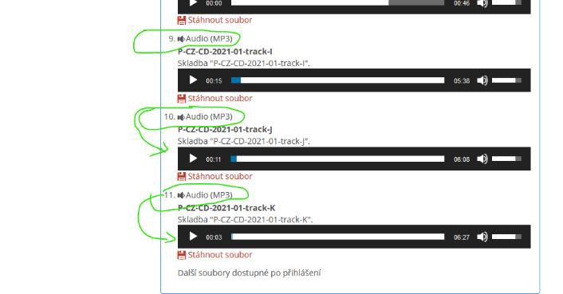

Vše odevzdejte ke kontrole v pátek – do tašky dejte :
PS, sešit aj, časopis- podepsaný, vyplněné listy- podepsané
